

INSTITUTO SUPERIOR DE ENGENHARIA DE LISBOA

LICENCIATURA EM ENGENHARIA DE INFORMÁTICA E COMPUTADORES

PROJETO E SEMINÁRIO – SEMESTRE DE VERÃO 2014/2015

Guia de Configuração

Inventory Management in Health Units

**Alunos**

Hilton Dias Nº 29978 **a29978@alunos.isel.pt**

Paulo Coelho Nº 30076 **a30076@alunos.isel.pt**

**Orientador**

Walter Vieira **wv@deetc.isel.pt**

Indice

Requisitos da Aplicação 3

Configuração do Microsoft Message Queue 4

Criação da Queue 5

Instalação do Visual Studio 2013 8

Configuração do SQL Server 10

Configuração da Primeira Instancia e do SQL Server Managemente Studio 11

Configuração de uma outra Instancia 16

Criação do Modelo de Dados 18

# Requisitos da Aplicação

* Microsoft .Net Framework 4.5.1
* Microsoft Visual Studio 2013
* Sql Server Management Studio 2014
* Microsoft Message Queue
* Internet Information Services
* Microsoft PowerShell 4.0

# Configuração do Microsoft Message Queue

Para activarmos o MSMQ começamos por ir ao **Painel de Controlo -> Programs and Features -> Turn Windows features on or off**.

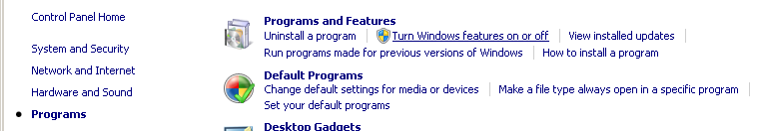

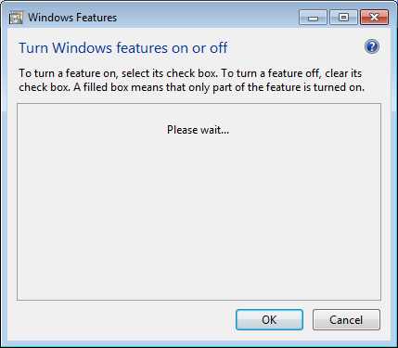

Seleccionar *Microsoft Message Queue (MSMQ) Server* e clicar em *OK*.

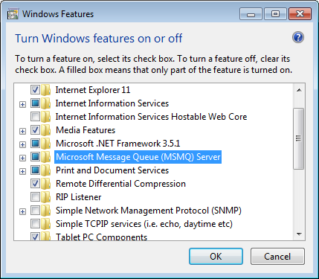

De seguida aparecrá o seguinte ecrã que indica que está a ocorrer a activação da feature.

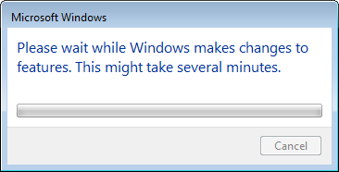

## Criação da Queue

Nos programas procurar por WindowsPowerShell e correr a aplicação como Administrador:

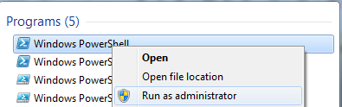

De seguinda deve-se ir para a pasta onde se encontra o script que se pretende executar (cd “c:\...\”):

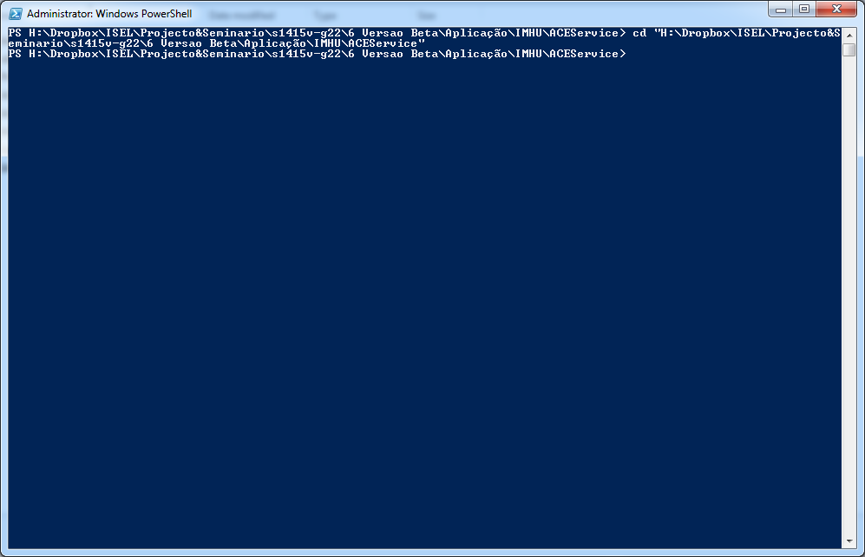

De seguida executar os seguintes comandos:

* Set-ExecutionPolicy Unrestricted

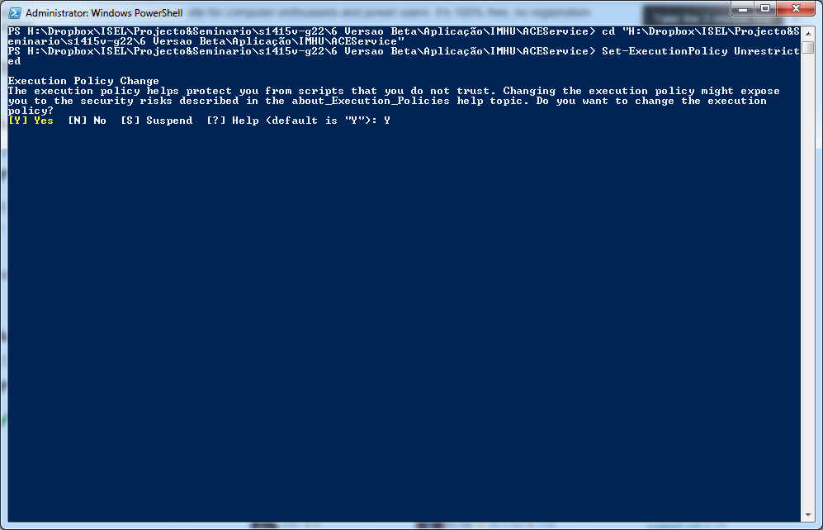

* .\createQueue.ps1
* Set-ExecutionPolicy Restricted

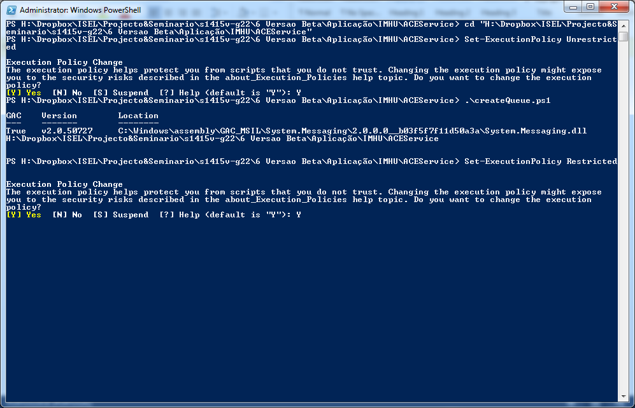

Verificar se a Queue foi criada correctamente:

# Instalação do Visual Studio 2013

O Visual Studio é um requisito necessário para se poder visualizar o código:

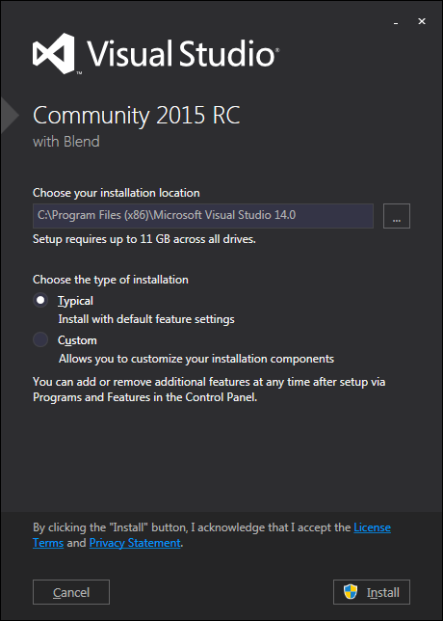

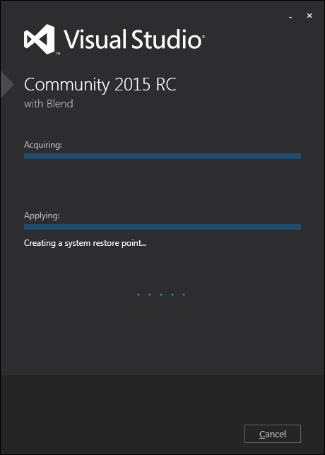

# Configuração do SQL Server

Por forma a se poder criar o modelo de dados, é necessário instalar 3 instâncias de SQL bem como o SQL Server Managemente Studio.

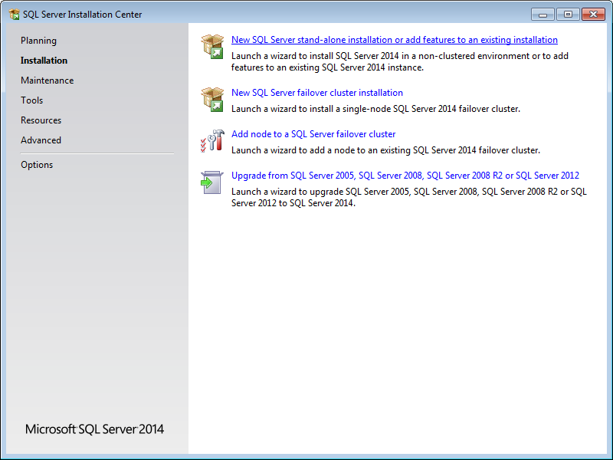

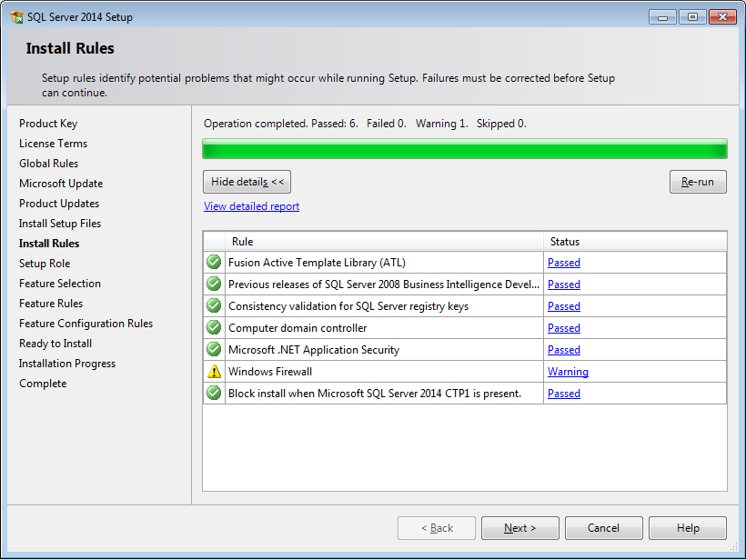

## Configuração da Primeira Instancia e do SQL Server Managemente Studio

Seleccionar a Opção *SQL Server Feature Installation*:

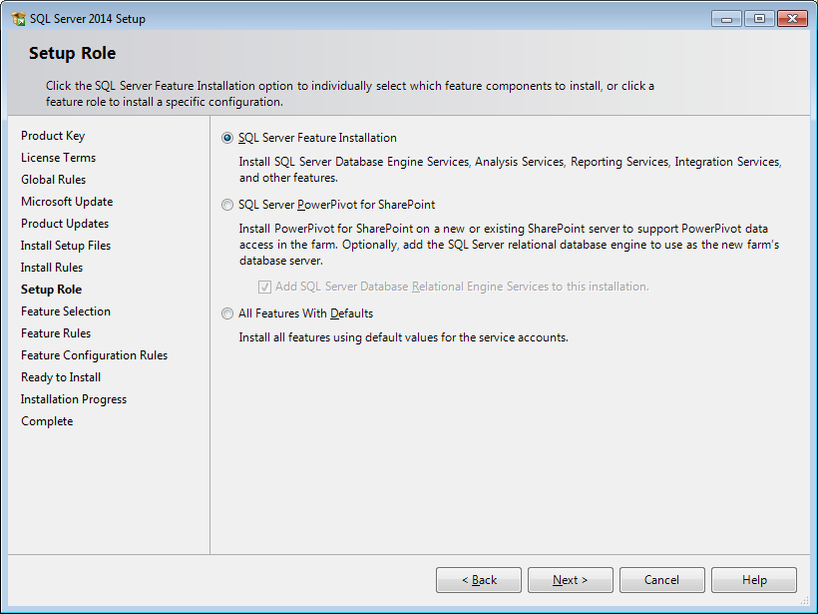

Na opção Instance Features seleccionar *Database Engine Services* com *Sql Server Replication*:

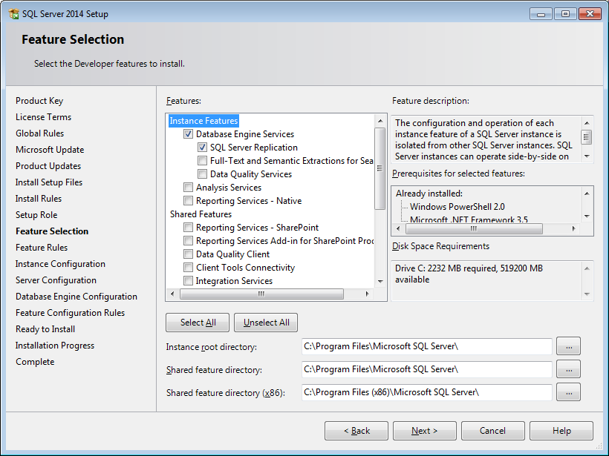

E seleccionar também *Management Tools Complete*.

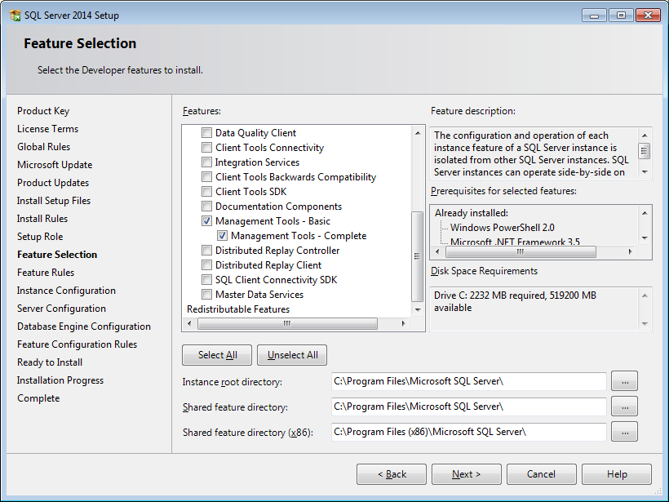

De seguida seleccionar *Named Instance* e colocar o nome como ***USF***.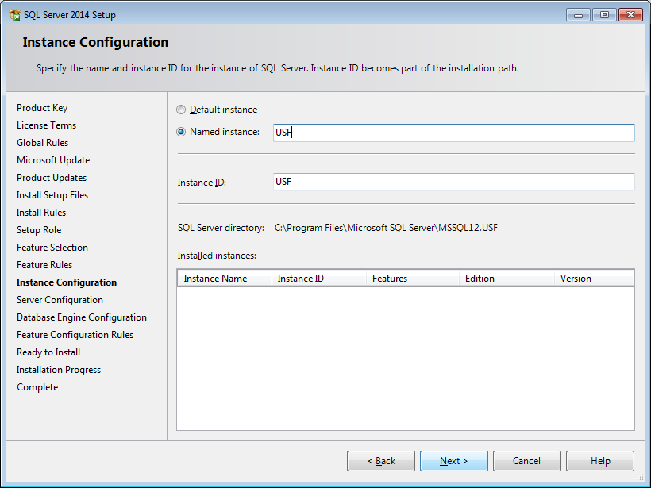

Vão ser indicados 3 serviços. O Startup Type depende do que o utilizador pretender, isto é, se quer que os serviços sejam inicializados automaticamente ou de forma manual:

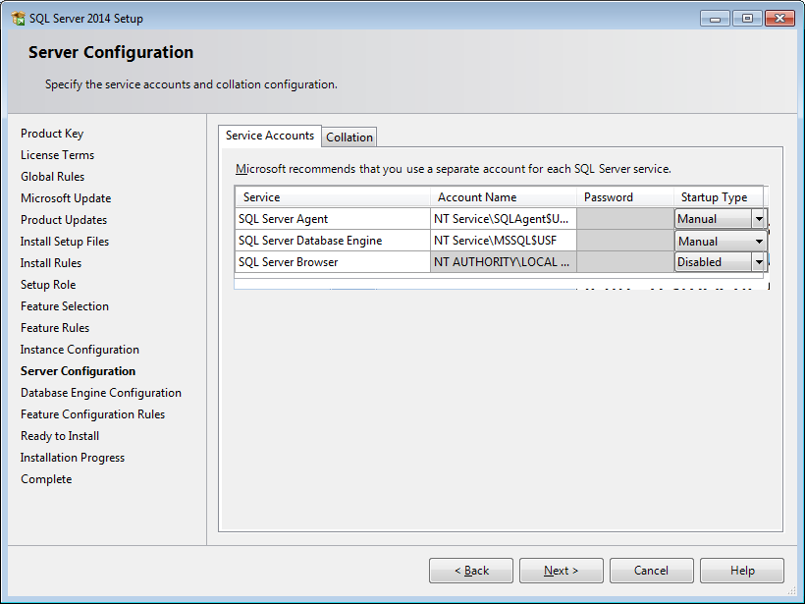

Em *Authentication mode* escolher *Mixed Mode*, Indicar uma password e clicar *em Add Current User* para que o utilizador da máquina local seja o administrador da Instância.

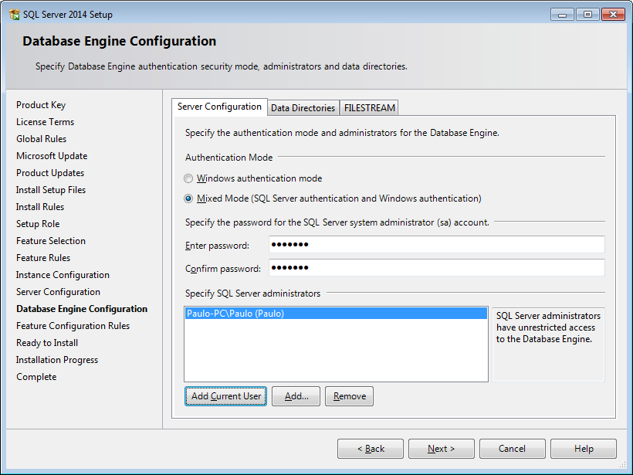

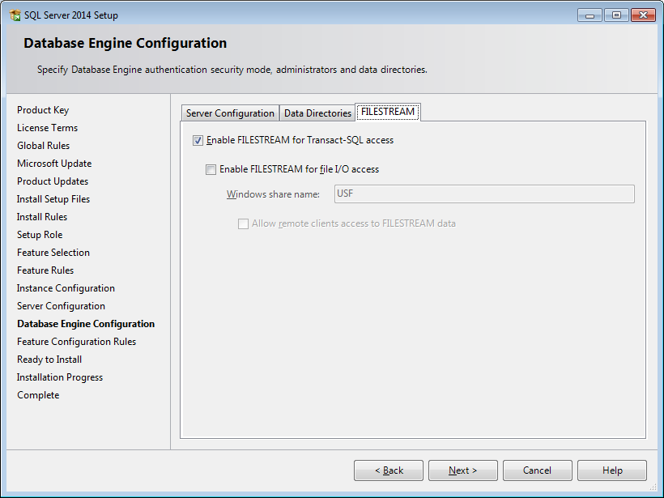

Por fim clicar em *Install*.

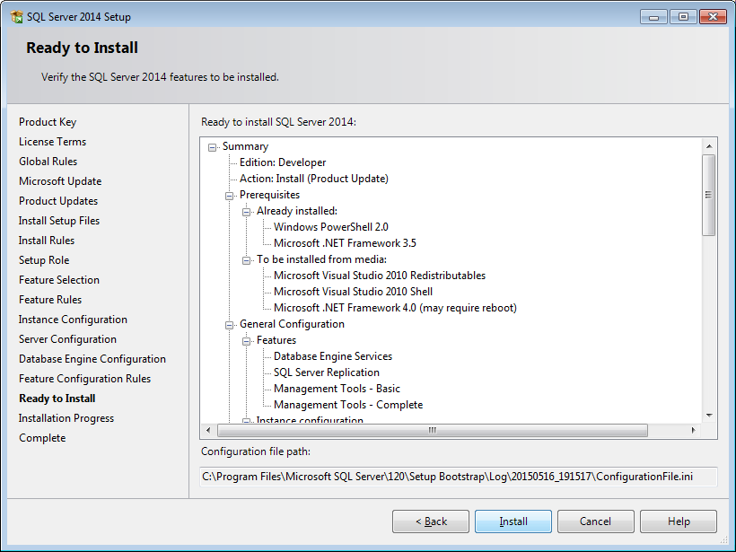

## Configuração de uma outra Instancia

Vai ser necessário criar duas instâncias, uma relacionada com a ACE e outra relacionada com a ARS.

Posto isto deve ser feita uma nova instalação, sendo que vão existir algumas diferenças em relação ao ponto anterior:

Quando aparecer o ecrã abaixo, deve-se seleccionar *Perform a new installation of SQL Server 2014*

-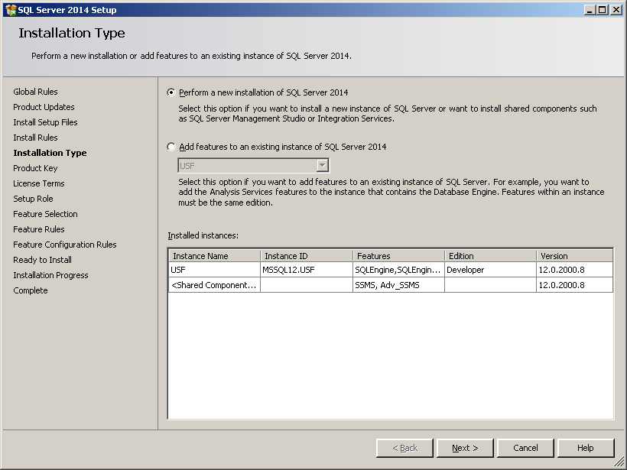

Indicar o nome da Instancia como ACE ou ARS (Consoante a que pretendermos instalar).

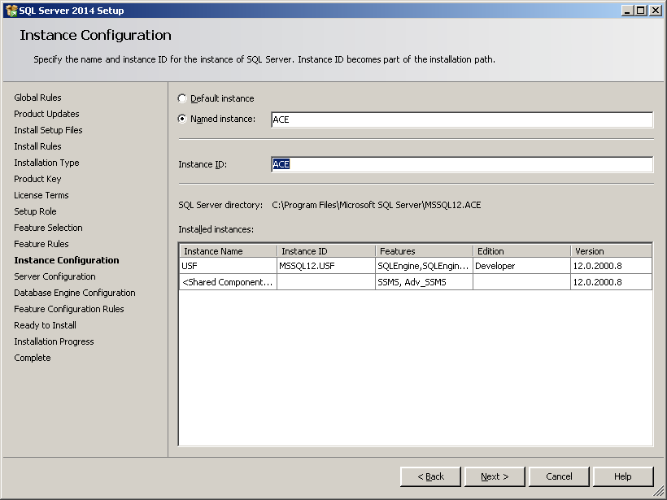

Por fim seguir os procedimentos da instalação da primeira instância, em que por fim terá o seguinte ecrã, a indicar o sucesso da instação:

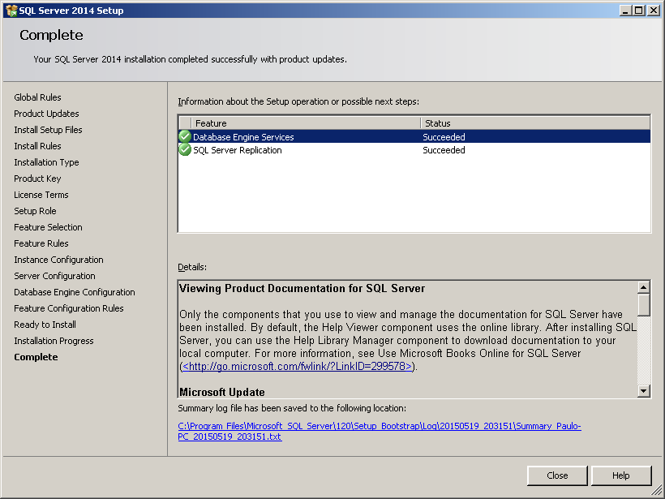

## Criação do Modelo de Dados

Após terem sido criadas as instância, executar os scripts (pela ordem dos nomes e para cada instância) que se encontram na pasta “Database\{entidade}[1]\1_Tables&Data”.

Executar também os scripts com os Stored Procedures, que se encontram na pasta “Database\{entidade}\2_StoredProcedures”.

1. Entidade= USF, ACE ou ARS